P5b-vm Не стартует и звуков сейчас не издает.
Измерено при наличии Pentium D915 двух планок памяти по 1Gb, батарейка свежая, CMOS обнулял, питание в норме.
Вздувшихся конденсаторов нет. Под T3, T4, T5 плата потемнела, но возможно это было до сегодняшней проблемы(ко мне она попала из ремонта и 1,5 года работала).

Напряжения мосфетов
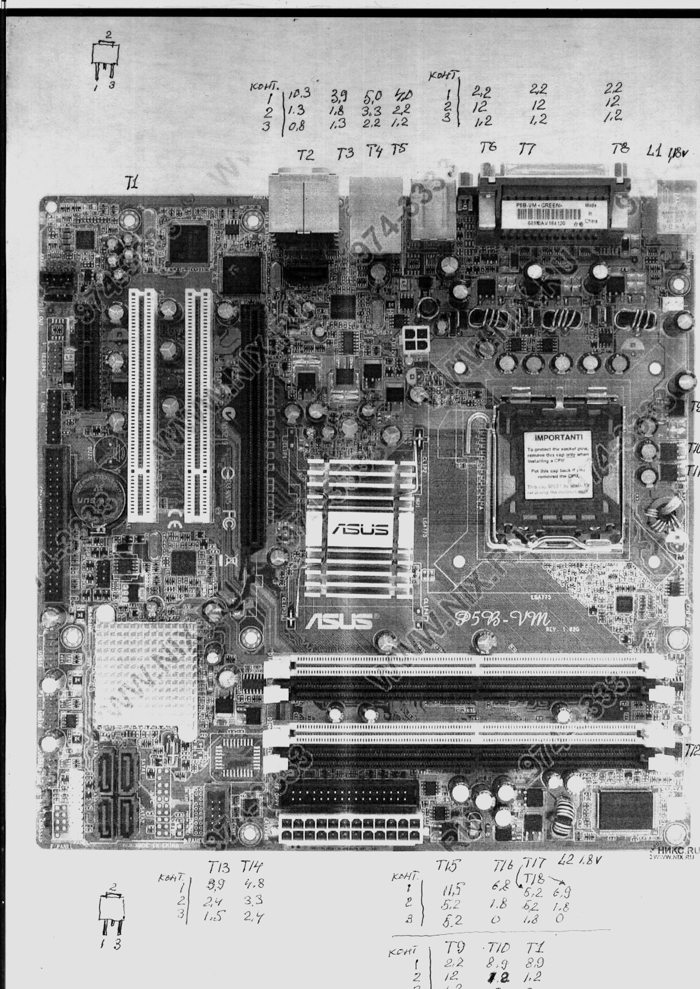

Конт. 1 2 3
T2 10,3 1,3 0,8
T3 3,9 1,8 1,3
T4 5,0 3,3 2,2 Горячий
T5 4,0 2,2 1,2 Горячий
T6 2,2 12 1,2
T7 2,2 12 1,2
T8 2,2 12 1,2
T9 2,2 12 1,2
T10 8,9 1,2 0
T11 8,9 1,2 0
T12
T13 3,9 2,4 1,5
T14 4,8 3,3 2,4
T15 11,5 5,2 5,2
T16 6,8 6,8 0
T17 5,5 5,2 1,8
T18 6,9 1,8 0

На дросселях
L1 1,18
L2 1,8

